ROTINA DO TRABALHO PEDAGÓGICO (BERÇÁRIO I-B) - Profª JOYCE - Data: 16/11 a 20/11 de 2020
E.M.E.I “Emily de Oliveira Silva”
- ATIVIDADE DOMICILIAR
SEGUNDA-FEIRA | TERÇA-FEIRA | QUARTA-FEIRA | QUINTA-FEIRA | SEXTA-FEIRA
*** BERÇÁRIO I-B  * MÚSICA: SER NORMAL É SER DIFERENTE  https://youtu.be/61O2aI8pZ_A  (VOU POSTAR NO GRUPO)  *ATIVIDADE  *ALGODÃO NA ÀGUA  -ENCHA UMA BACIA COM ÁGUA, DEPOIS DE A CRIANÇA AS BOLINHAS DE ALGODÃO E PEÇA PARA QUE ELA MERGULHE NA BACIA COM ÁGUA E DEIXE A MANUSEAR E SENTIR A TEXTURA EM SUAS MÃOS.  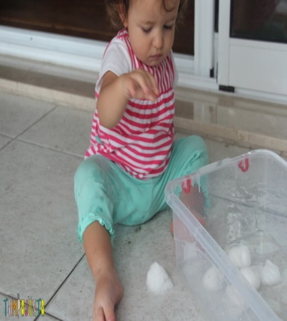 | *** BERÇÁRIO I-B  * HISTÓRIA: MENINA BONITA DO LAÇO DE FITA  https://youtu.be/3LXjn4SDe-g  (VOU POSTAR NO GRUPO)  *ATIVIDADE  *CABANA NA SALA  - ARRASTE O SOFÁ, LEVE UMA CADEIRA PARA SALA, SEPARE UM TECIDO, UM XALE, UM COBERTOR OU LENÇOL...  -PREPARE UMA CABANA E DEIXE O RESTO FLUIR, DEIXE A CRIANÇA BRINCAR LIVREMENTE.  -AH, ENTRE NA CABANA VOCÊ TAMBÉM!  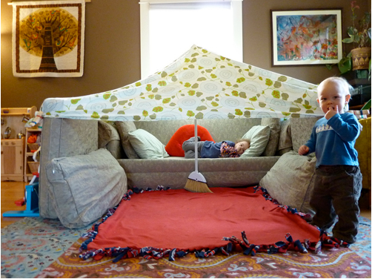 | *** BERÇÁRIO I-B  *MÚSICA: TODO MUNDO É DIFERENTE! FREELY-APRENDER É MÁGICO  tps://youtu.be/SQI4Cuqx9Lc  (VOU POSTAR NO GRUPO)  * ATIVIDADE PRÁTICA  * ESPELHO VIVO  - A CRIANÇA FICA DE FRENTE PARA O ADULTO, O ADULTO FAZ UM MOVIMENTO E A CRIANÇA DEVERÁ IMITAR. A CRIANÇA TAMBÉM PODERÁ REALIZAR MOVIMENTOS PARA O ADULTO IMITAR.  -EXEMPLO DE VÍDEO PARA A ATIVIDADE: QUINTAL DA CULTURA – BRINCAR DE ESPELHO  https://youtu.be/SQI4Cuqx9Lc  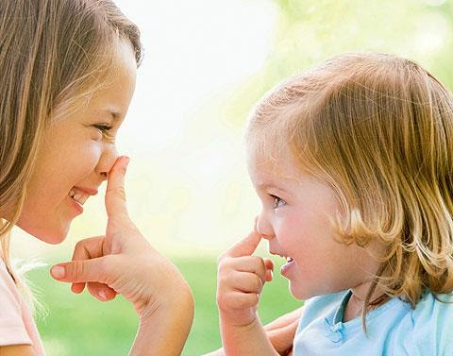 | *** BERÇÁRIO I-B  *POEMA DE BELL HOOKS POR SAMARA ROSA/FAFÁ CONTA- MEU CRESPO É DE RAINHA  https://youtu.be/DO_FN-mEn84  (VOU POSTAR NO GRUPO)  * ATIVIDADE PRÁTICA  * ESCOVANDO OS DENTINHOS  -DEPOIS DE VER O VÍDEO MUSICAL: ESCOVANDO OS DENTES JACARELVIS E AMIGOS https://youtu.be/v7pxOOZq0Cg  -FAÇA JUNTO COM A CRIANÇA UMA DIVERTIDA ESCOVAÇÃO, PARA PREVENIR QUE OS DENTINHOS FIQUEM DOLORIDOS.  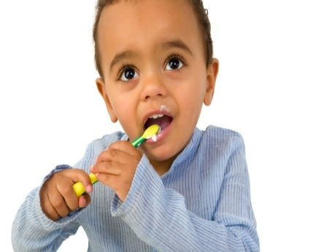 | FERIADO DIA DA CONSCIÊNCIA NEGRA

